Проектная деятельность
по теме: «Цветок адениум»

Работу выполнила Якупова Милана
ученица МАОУ «СОШ №7»
г.Стерлитамак РБ
Учитель: Лукерина Н.Н

2015 – 2016уч.год

Введение.
Как то мы с мамой смотрели фотографии красивых цветов. И нам понравился своей необычностью цветок адениум. Я поинтересовалась у одноклассников, знают ли они о красивом цветке. Никто из ребят не ответил. Я обошла несколько цветочных магазинов в городе, чтобы посмотреть в живую на цветок. В одном павильоне находящейся на улице Коммунистической я нашла его. На витрине два цветка стояли рядом, но один был яркой окраски, а у другого был тусклый окрас. Когда мне продавец – консультант рассказала, что яркий окрас - это цветок рос из семени, а тусклый – это цветок рос из отростка. Мне стало так интересно и я решила изучить всё о цветке, вырастить его дома и рассказать своим одноклассникам о этом чуде – природы.
Сначала мы искали семена в продаже в городе, но не нашли. Тогда мы заказали семена на сайте http://vk.com/adeniumforum
Я поставила себе цель: выяснить, что же это за цветок адениум. Узнать о видах этого цветка, и можно ли вырастить его дома? Для достижения цели мне надо было определить задачи, и я их выделила так:
- прочитать книги, изучить интернет источники по теме;
-изучить виды цветка адениума;
-изучить условия выращивания;
-попробовать вырастить цветок из семени и описать свои исследования;
-поделиться своими знаниями о цветке с одноклассниками.
Объект исследования: цветок адениум
Предмет исследования: выращивание цветка в домашних условиях из семени
Гипотеза: можно ли в наших условиях вырастить «Розу пустыни» из семени?
В ходе работы мне помогала моя мама. Мы подобрали литературу по теме, выбрали главное. Дополнительную информацию нашли в интернете, и вот что у нас получилось.
Методы исследования:
-анализ научной литературы;
-видеоопрос
-эксперимент;
-наблюдения;
-результат.
Глава 1
1.1. Адениум – «роза пустыни»
Адениум (лат. Adenium) - род многолетних растений. Это небольшие медленнорастущие деревья с многочисленными короткими ветвями, с толстыми мясистыми стволами. Ареал обитания растения - Оман, Йемен, Саудовская Аравия, Центральная и Южная Африка. Перевод названия означает «Роза пустыни».
Условия произрастания: засушливые, растрескавшиеся от жары, часто каменистые полупустыни Африки с небольшим периодом дождей.
В природе адениумы это многолетние растения высотой от 1 до 3-5 метров. На стволе адениума располагаются небольшие масляно-оливковые ланцетные листья. Период цветения длится с мая по сентябрь и зависит от погодных условий - от температуры и количества солнечных дней.
В комнатной культуре адениум высотой 35-55 см. Особую привлекательность растению придает утолщение в основании ствола.
В настоящее время насчитывает порядка 8-10 видов, это такие, как Adenium boehmianum Schinz (Адениум боемианум), Adenium multiflorum Klotzsch (Адениум многоцветковый), Adenium obesum (Forssk.) Roem. & Schult. (Адениум толстый или Адениум тучный), Adenium swazicum Stapf (Адениум свазикум), Adenium arabicum (Адениум арабский), Adenium somalense (Адениум сомалийский), Adenium oleifolium (Адениум олиефолиум), Adenium variegated (Адениум пестролистный). В комнатной культуре наиболее распространился Адениум тучный.
1.2. Виды адениума
Адениум обессум, или адениум тучный (Adenium obesum) (приложение 1). Достигающее в высоту 1,5 м. и в диаметре более 1м. Серовато-коричневый стебель утолщенный и мясистый в основании, имеет бутылочную форму. Летом на растении появляется множество цветков диаметром до 4-6 см с красными, розовыми или белыми лепестками; цветки собраны в небольшие щитковидные соцветия. Данный вид чаще всего выращивается дома. Это связано с тем, что цветки на нем распускаются уже в конце весны и имеют крупные размеры (до 7 см в поперечнике). Их окраска – розовая или красная. Уход за растением несложный. В связи со способностью накапливать значительное количество влаги, оно не пострадает, даже в случае частых поливов.

Адениум многоцветковый (Adenium multiflorum) (приложение 2). Растет, южной Африке, к югу от Реки Замбези.
Находится в Красной книге Было замечено, например, что бабуины уничтожают целые растения, чтобы питаться клубнями корневища.
Используется в южной Африке как источник яда для стрел для охоты на рыбу и мелких животных. Листья и цветы являются ядовитыми для коз и крупного рогатого скота. Несмотря на токсичность, адениум используется в лекарственных целях.

Адениум свазикум (Adenium swazicum) (приложение 3).Высота куста в природе обычно не превышает 30см.
Адениум свазикум – один из самых выносливых и простых в выращивании адениумов и ценится за компактность и необычный цвет цветка.Хорошо растет в условиях квартиры. Adenium swazicum в состоянии покоя выдерживает понижение температуры до минус 2°С.
Adenium swazicum находится в Свазиленде под защитой закона вследствие угрозы исчезновения .

1.3. Уход за адениумом
Выбор цветочного горшка. Горшок должен быть не чёрный, так как будет перегрев почвы, что нельзя цветку. Должен быть широкий, так как корневая система растёт в ширину.

Освещение. Адениум предпочитает яркий прямой свет. Ствол у молодых растений адениума довольно чувствителен к солнечному свету. Нужно постоянно поворачивать цветочный горшочек, чтобы лучи омывали каждый листочек.

Температура. Адениум теплолюбив. Желательно летом выносить адениум на открытый воздух С уменьшением светового дня рост адениума замедляется, он впадает в период покоя. В это период у него желтеют и опадают листья. Адениум не переносит переохлаждения корневой системы.

Полив. Летом поливают регулярно. Полив должен быть только теплой водой. В зимний период поливают ограниченно.
Адениум можно опрыскивать, но вода не должна попадать на цветы, так как они теряют декоративность.

Удобрение. С весны до осени подкармливают раз в месяц удобрениями для комнатных растений, разбавленными до 1-2% концентрации.

Меры предосторожности
Сок адениума очень ядовит. После работ с адениумом необходимо вымыть руки с мылом. Соблюдайте осторожность при выращивании адениума, если в доме есть маленькие дети или животные.

Выводы по главе 1

*Легок в уходе.
* Никаких забот, если Вы уезжаете на отдых даже на месяц, когда Вы приедете адениум будет все еще жив.
* Устойчив к различным заболеваниям.
* Требуется незначительный полив .
* Легко может быть выращен в квартире.
*Очень часто цветет. При благоприятных условиях до 9 месяцев в году.
*Несмотря на токсичность, адениум используется в лекарственных целях.

Глава 2
Мои исследования.
Поставив перед собой такую серьёзную цель и, изучив соответствующую литературу, я приступила к работе.
Она происходила так:
Мама заказала семена на сайте. И через неделю к нам пришло заказное письмо с семенами адениума. (приложение 5 ).
Для начала я замочила семена в растворе марганцовки. Мама помогла подготовить грунт, так как обычная садовая земля не подойдет. Грунт для проращивания готовим из смеси кокосового грунта (измельченные кокосовые волокна), перлита и вермикулита в пропорции 50х25х25.(приложение 6). Готовый грунт положили в контейнер из под торта на дренаж. Но не забыла оставить сверху свободное место для всходов (от грунта до крышки 3-5 см.). Затем я разложила семена и чуть придавила пальцами. Таким образом, семена видны сверху, но чуть вдавлены в грунт. (приложение 7). Теперь нужно подумать о тепличке, так как для семян нужно создать особые условия: тепло и влажность. Для этого я накрыла контейнер с семенами пищевой пленкой с проделанными дырочками в ней для вентиляции. И поставила все это на батарейку, потому что для проращивания температура должна быть около 33 градусов. И стала с нетерпением ждать росточек. Я следила, чтобы земля, в которую были посажены семена, была влажной. Тепличку проветривала два раза в день по 30 минут, открыв пленку. Полив семян проводила по мере высыхания почвы.
Уже на третий день мои семена проросли. (приложение 8). А еще через 2 дня мы с мамой аккуратно удалили с проросших семян шапочки. Теперь я переместила контейнер с батарейки на подоконник и стала подсвечивать отростки лампой, так как я прочитала, что без света они очень плохо растут. (приложение 9). Постояли мои росточки еще несколько дней под лампой, окрепли (приложение 10) и теперь настало время их пересадить в отдельные горшочки. (приложение 11).

Выводы по главе 2
Таким образом мы доказали, что цветок адениум можно вырастить из семени в домашних условиях, соблюдая все нормы и правила выращивания.
В дальнейшем я планирую продолжить научную работу и убедиться, правда ли что если цветок выращен из семени – то будет яркий окрас, а если из побега – то будет тусклый окрас. Это цель моей дальнейшей работы.

Заключение
Я рассказала о цветке одноклассникам с показом презентации. Ребята заинтересовались данным цветком. А мне приятно, что мой труд принёс для ребят умение увидеть прекрасное, которое окружает нас повсюду. Только нужно уметь замечать прекрасное и видеть в нём чудо!

Список литературы
1.Ю. В. Сергиенко. Полная энциклопедия комнатных растений. — АСТ, 2008. — 320 с. — 80 000 экз.
2. http://www.floralworld.ru/encyclopedia/plants/Adenium.html.
3.http://flora.dobro-est.com/adenium-adenium-opisanie-vidyi-i-uhod-za-adeniumom.html.

Приложение
Приложение 1

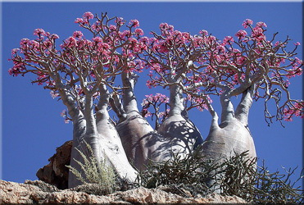

Приложение 2

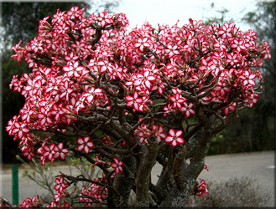

Приложение 3
Приложение 4
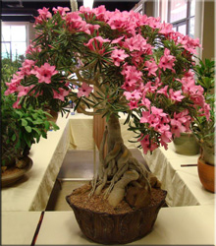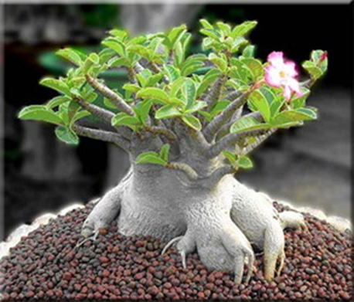

Приложение 5

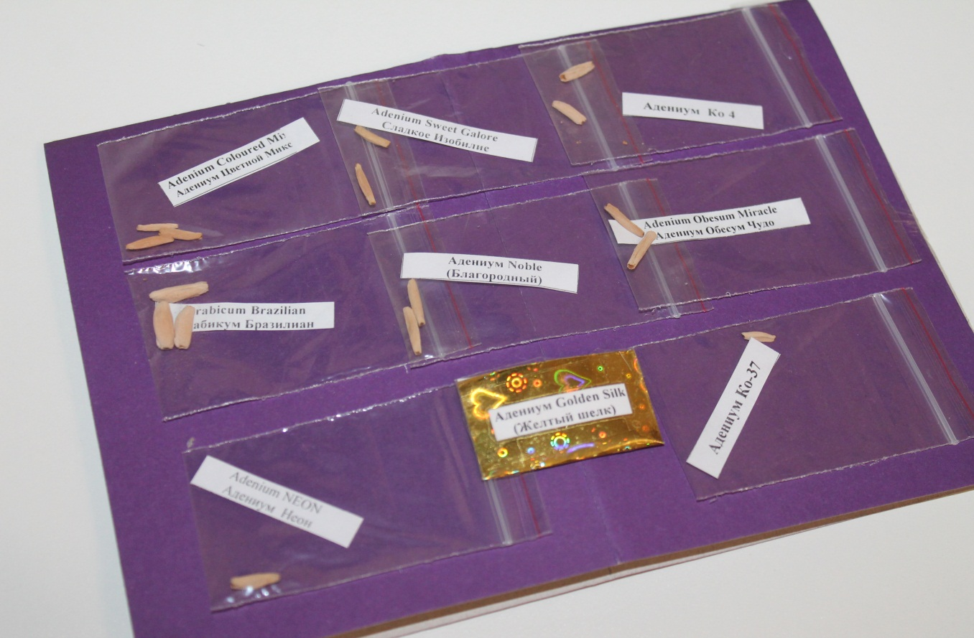

Приложение 6

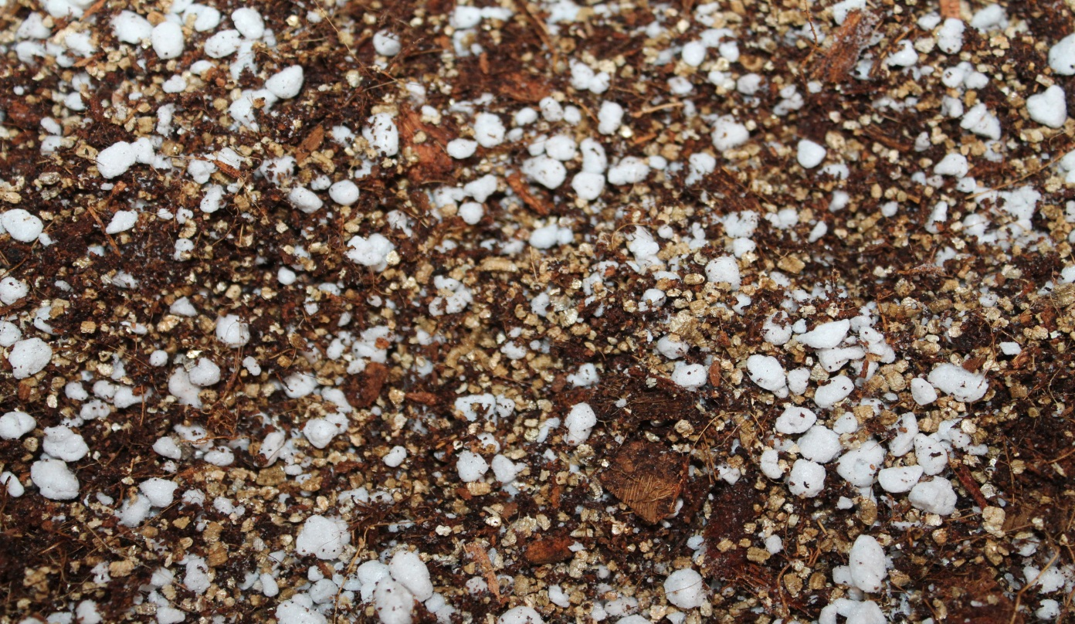

Приложение 7

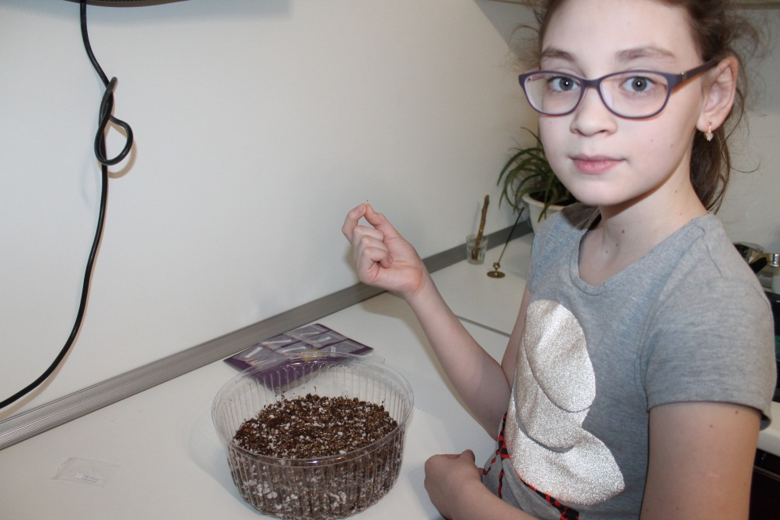

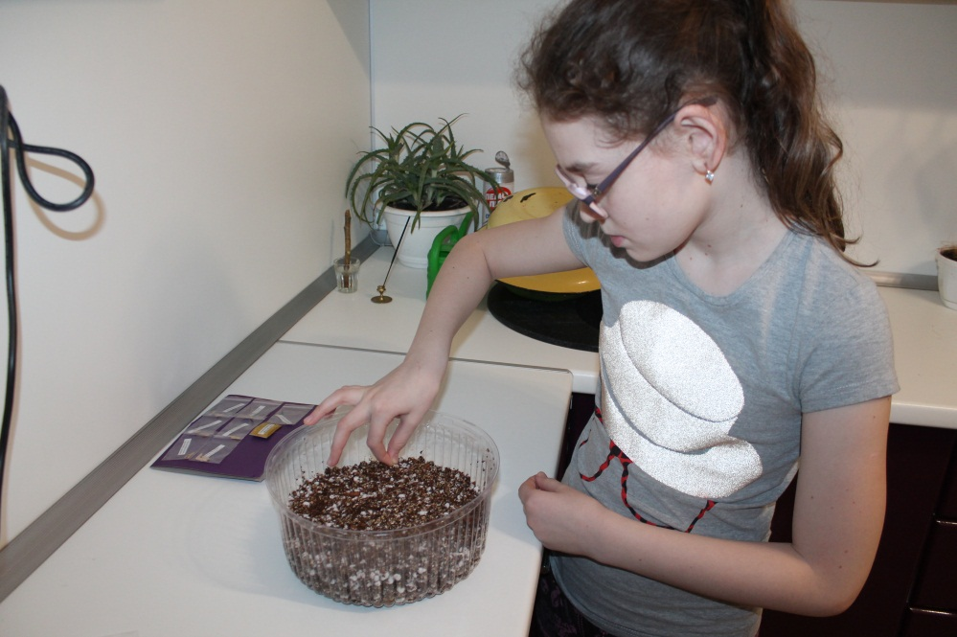

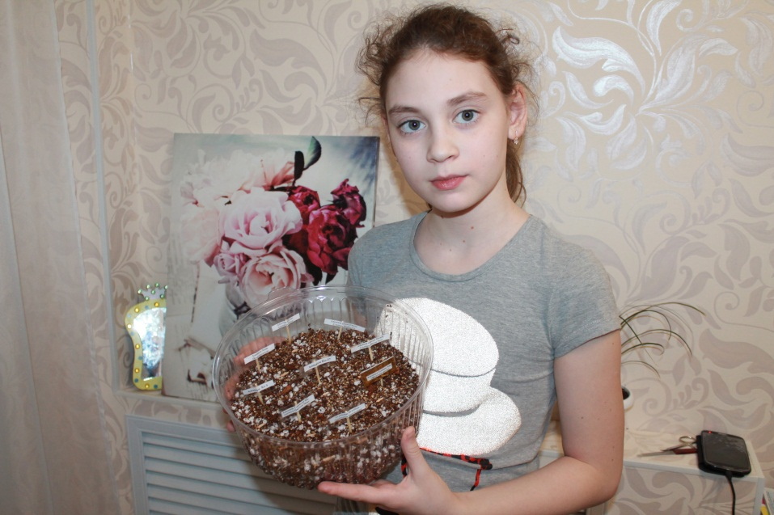

Приложение 8
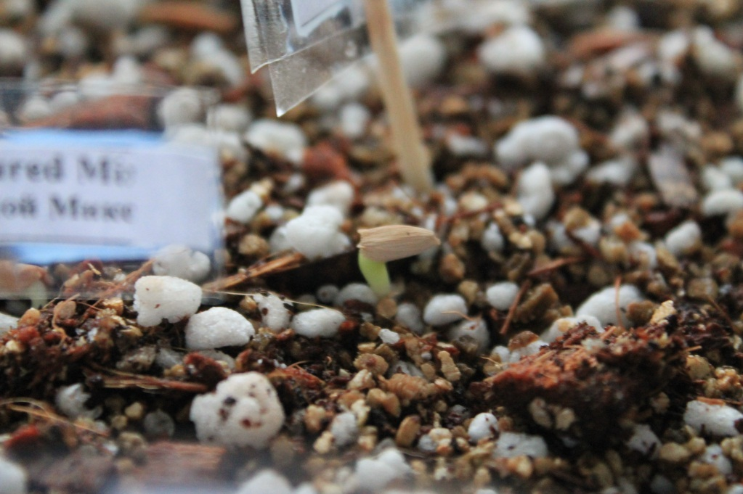

Приложение 9
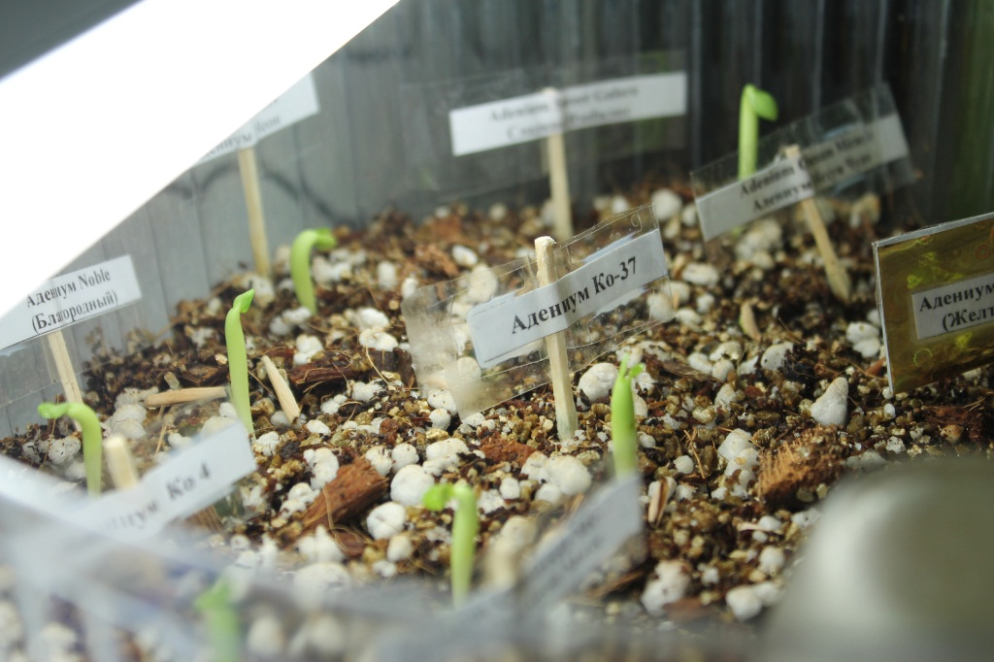

Приложение 10
